Министерство науки и высшего образования Российской Федерации

филиал федерального государственного автономного образовательного учреждения высшего образования

«Мурманский арктический университет»

(филиал МАУ в г. Кировске)

Форма обучения очная

Специальность 09.02.07

ОТЧЁТ

по практической работе

# ПО МДК 05.01: Проектирование и дизайн информационных систем

Студента Лескив А.С. группы 2-ИСП-22-оКФ

Кировск

2024

ПРАКТИЧЕСКАЯ РАБОТА № 3

Тема: Разработка модели архитектуры информационной системы.

Цель: Получение навыков разработки модели архитектуры АИС.

Задание: спроектировать автономную, файл – серверную и клиент – серверную архитектуры КОБВТ «Техноцентр»

Описание: Компьютерная компания занимается продажей, ремонтом, сборкой, тестированием компьютерной техники. Также, специалисты компании предоставляют услуги по разработке и монтажу локальных вычислительных сетей. Вся техника и комплектующие закупаются оптом у дилеров и хранятся на складе. Клиент, который хочет приобрести товар, оформляет заказ в торговом зале, а забирает технику со склада или оставляет заявку на её доставку. Клиент, который хочет отремонтировать технику, приносит её в сервисный отдел, откуда, по прошествии некоторого времени, забирает как отремонтированную или как технику, не подлежащую ремонту. По желанию клиента, специалисты компании могут выехать к клиенту для общей диагностики возникшей проблемы с техникой. По результатам своей деятельности компьютерная компания производит отчисления в налоговые органы и предоставляет отчетность в органы государственной статистики.

**Подсистемы и группы бизнес-процессов для КОБВТ «Техноцентр»:**

1. Авторизация и управление доступом:
   * авторизация;
   * назначение уровня доступа.
2. Управление заказами:
   * оформление заказа;
   * выбор параметров заказа;
   * оплата заказа;
   * оценка услуги.
3. Управление складом:
   * управление запасами;
   * контроль поступлений и отгрузок;
   * просмотр и учет техники.
4. Ремонт и обслуживание:
   * прием техники на ремонт;
   * диагностика и ремонт;
   * управление заявками на выезд.
5. Ведение отчетности:
   * создание отчетов для налоговых органов;
   * создание отчетов для органов государственной статистики.
6. Работа с документами:
   * импорт и экспорт документов;
   * поиск нужного документа.

**Цель автоматизации:** повышение удобства и эффективности продаж и обслуживания техники, улучшение контроля над запасами на складе, оптимизация работы с документацией и отчетностью.

Возможный вариант автономной архитектуры, разрабатываемой КОБВТ представлен на рисунке 1.

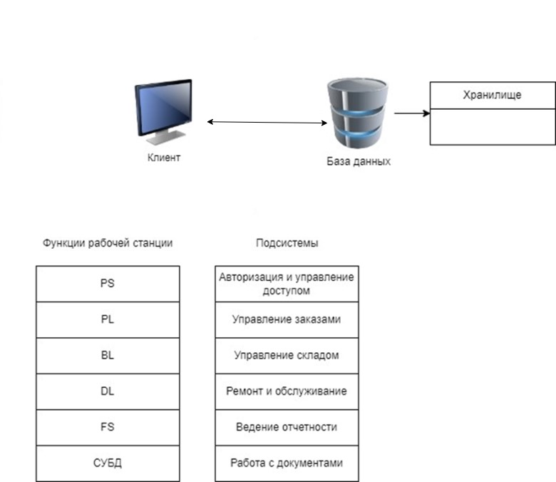

Рисунок 1 – Пример автономной архитектуры

Автономная архитектура предполагает наличие всех функциональных компонентов системы на одном физическом устройстве, например, компьютере, и не предполагает связей с внешней средой.

**Количество пользователей:** один.

**Плюсы:**

* нет необходимости в серверах;
* не нужно создавать сеть ПК;
* быстрые вычисления (все находится на одном устройстве).

**Минусы:**

* не подходит для больших систем из-за ограниченных ресурсов;
* нельзя подключать к системе несколько рабочих станций;
* при выходе из строя рабочей станции вся система выйдет из строя.

**Вывод:** Для КОБВТ «Техноцентр» автономная архитектура не подходит.

Возможный вариант файл-серверной архитектуры, разрабатываемой КОБВТ представлен на рисунке 2.

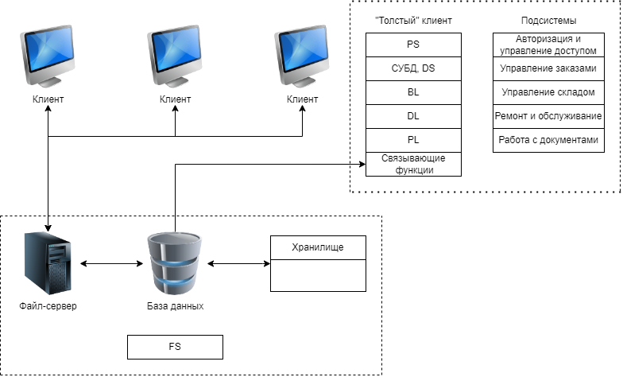

Рисунок 2 – Пример файл-серверной архитектуры

Файл-серверная архитектура предполагает хранение данных и кода программы на сервере, а обработка данных осуществляется на клиентских устройствах.

**Количество пользователей:** не больше 10-15.

**Плюсы:**

* многопользовательский режим работы;
* удобство центрального управления доступом;
* низкая стоимость разработки;
* память клиента загружена не так сильно, как при автономной архитектуре.

**Минусы:**

* загруженность сети;
* низкая защита, так как доступ к файлам общий;
* низкая производительность, так как клиенту приходится выполнять все вычисления самому.

**Вывод:** Для разработки КОБВТ «Техноцентр» файл-серверная архитектура подходит слабо.

Возможный вариант клиент-серверной архитектуры, разрабатываемой КОБВТ представлен на рисунке 3.

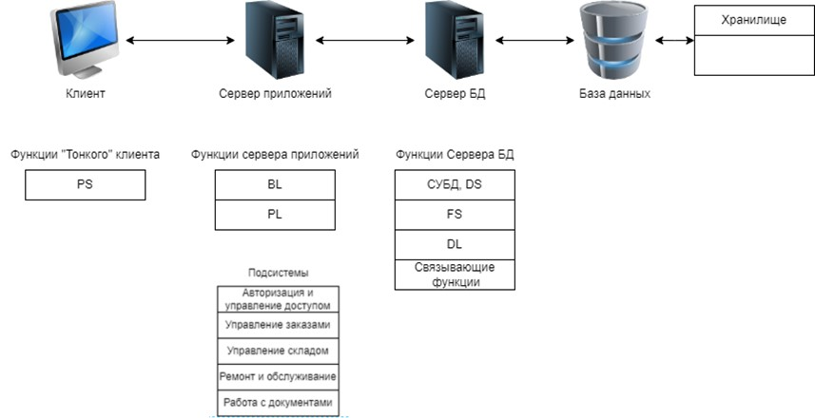

Рисунок 3 – Пример клиент-серверной архитектуры

**Описание:** Клиент-серверная архитектура предполагает разделение функций между сервером базы данных, сервером приложения и клиентскими устройствами.

**Функции сервера базы данных:**

* хранение файлов;
* логика данных;
* система управления базой данных.

**Функции сервера приложения:**

* бизнес-логика;
* логика представления.

**Функции клиента:**

* представление данных.

**Плюсы:**

* клиент не нагружен, так как не обладает логикой и не хранит данные;
* за счет нескольких серверов нагрузка на каждый не велика;
* эффективная защита;
* малая загруженность сети.

**Минусы:**

* сложность разработки;
* необходимость в нескольких серверах;
* выход из строя сервера может привести к неработоспособности всей системы;
* высокая нагрузка на серверное оборудование и канал связи до него.

**Вывод:** Для разработки КОБВТ «Техноцентр» клиент-серверная архитектура подходит наилучшим образом.